Enregistrer ce fichier dans le SOUS DOSSIER DEVELOPPEMENT DURABLE OST DU DOSSIER TECHNOLOGIE DE TON ESPACE PERSONNEL (HOMEWORK) Avec le nom suivant : Nom Prénom Nom Prénom DEVELOPPEMENT DURABLE OST Activité X 5X
Pour commencer cliquez sur le lien suivant et répondez aux questions :
https://college.hachette-education.com/visionneur/?res_id=techno_5-t01c04-035-html-commencerzip
- « Les matériaux composites sont constitués de couches de matériaux aux propriétés différentes.»
☐ Vrai
☐ Faux
- « Une bouteille en plastique est faite à partir de pétrole. »
☐ Vrai
☐ Faux
- Relier chaque matériau à sa famille.
Verre |  | Minéraux
Acier |  | Métaux
Laine |  | Organiques
- Faire correspondre les formes d'énergies à l'image correspondante.
Solaire |  | 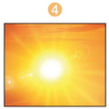
Hydraulique |  | 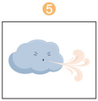
Eolienne |  | 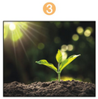
Biomasse |  | 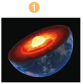
Géothermie |  | 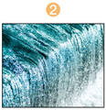
- « Il est important de préserver les ressources de notre planète parce que…
☐ elles sont anciennes »
☐ il est difficile de les fabriquer »
☐ elles s’épuisent, il faut les économiser. »
- Que peut-on faire avec les matériaux d'un objet lorsque celui-ci n'est plus utile ?
☐ Les jeter dans la poubelle d'ordures ménagères
☐ Les trier et conserver ceux que l'on peut réutiliser pour concevoir un autre objet
☐ Les déposer à un point de collecte approprié, pour être recyclés
- « Un sac plastique se décompose dans la nature en 400 ans. Est-il biodégradable ? »
☐ Oui
☐ Non

Enregistrez au format pdf le document

